PRESSMEDDELANDE
20 november 2019

SeniorBarometern visar:
MAX är den populäraste snabbmatskedjan hos Sveriges seniorer

MAX toppar listan över den mest populära snabbmatskedjan när Sveriges seniorer väljer restaurang för att få något snabbt att äta. Tätt följt av McDonald’s. Det visar den senaste SeniorBarometern, en undersökning genomförd av medlemsföretaget Smart Senior, där
10 386 personer över 55 år medverkat.

Den senaste upplagan av SeniorBarometern, genomförd av medlemsföretaget Smart Senior, visar att 36 procent av Sveriges seniorer äter snabbmat någon gång varje månad. 6 procent äter snabbmat varje vecka och 45 procent någon gång per år. 13% säger sig aldrig äta snabbmat.

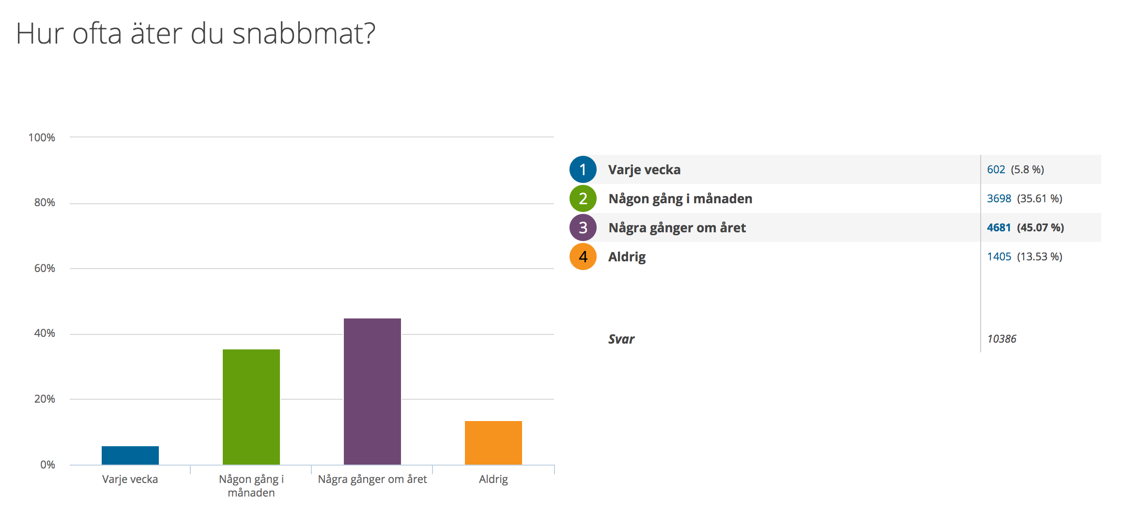

MAX i topp när Sveriges seniorer väljer snabbmatsrestaurang – sen kommer McDonald’s
MAX är dit de flesta går (37 procent), tätt följt av McDonald’s (35 procent). Den minst besökta snabbmatsrestaurangen är Sandys (under en procent).

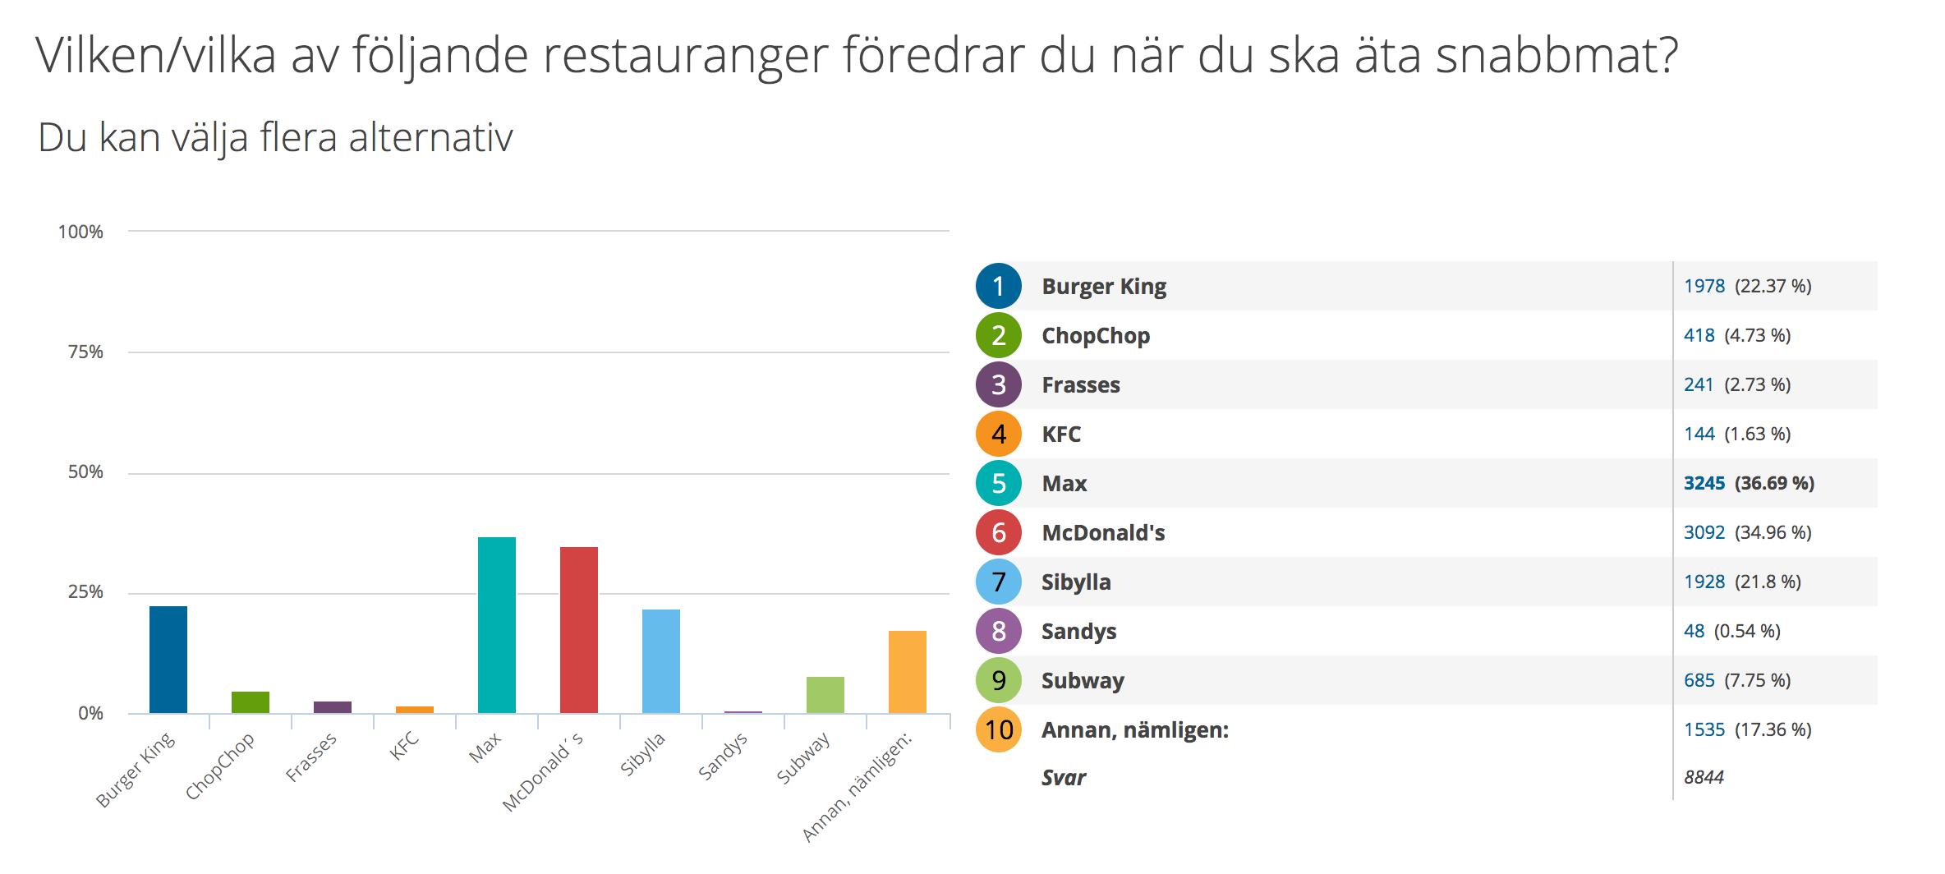

Seniorernas topplista 2019
Placering | Snabbmatsrestaurang | Procent
1 | MAX | 37%
2 | McDonald´s | 35%
3 | Burger King | 22%
4 | Sibylla | 22%
5 | Subway | 8%

Om SeniorBarometern
SeniorBarometern är en återkommande, internetbaserad, oberoende och opolitisk undersökning som speglar seniorernas, 55-plussarnas, åsikter inom olika områden. SeniorBarometern lyfter även dagsaktuella frågor och ämnen som berör målgruppen. Det är frivilligt att vara med och är helt kostnadsfritt. Man kan när som helst välja att lämna SeniorBarometern och väljer själv om man vill avstå från att besvara en enkät.

För bildmaterial, vänligen besök: Smart Seniors nyhetsrum

För mer information, vänligen kontakta:
Christian Rudén
VD, Smart Senior
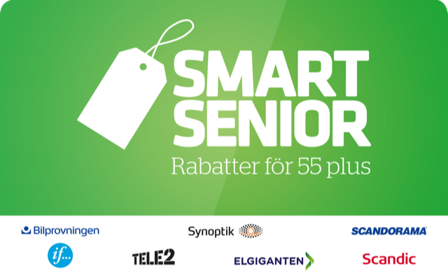
Mobil:
Mail: christian.ruden@smartsenior.se

Om Smart Senior
Smart Senior är Sveriges största medlemsföretag för alla som fyllt 55 år. Medlemskapet ger tillgång till hundratals rabatter från mängder av företag inom olika branscher. Smart Senior har även nära samarbete med de flesta pensionärsförbund och andra föreningar. Smart Senior hjälper företag att komma i kontakt med Sveriges starkast växande och köpstarka målgrupp – seniorerna. Varje år fyller ungefär 150 000 personer 55 år och idag finns nästan 3 miljoner 55 plussare i Sverige. För mer information, vänligen besök: www.smartsenior.se

